

Manual de usuario
Rol: Cliente
Modulo: Datos cliente
link de acceso: http://homologacion.alegrainmobiliaria.pe/

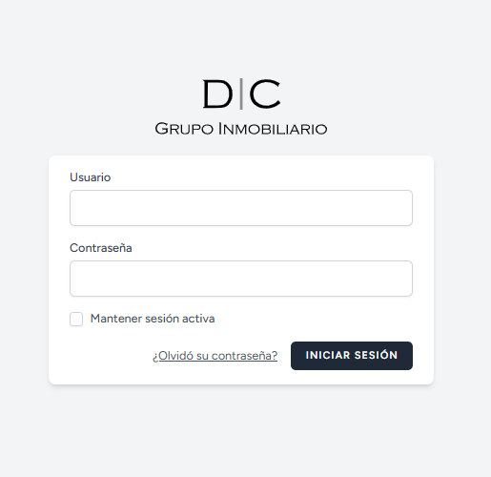
Ingresar el usuario, contraseña y para finalizar clic en iniciar sesión
los accesos son gestionados por el área encargada de la empresa.
para ello le llegara un correo con el usuario y contraseña para poder ingresar al portal

1
2
3

Ingresar contraseña
Ingresar el usuario
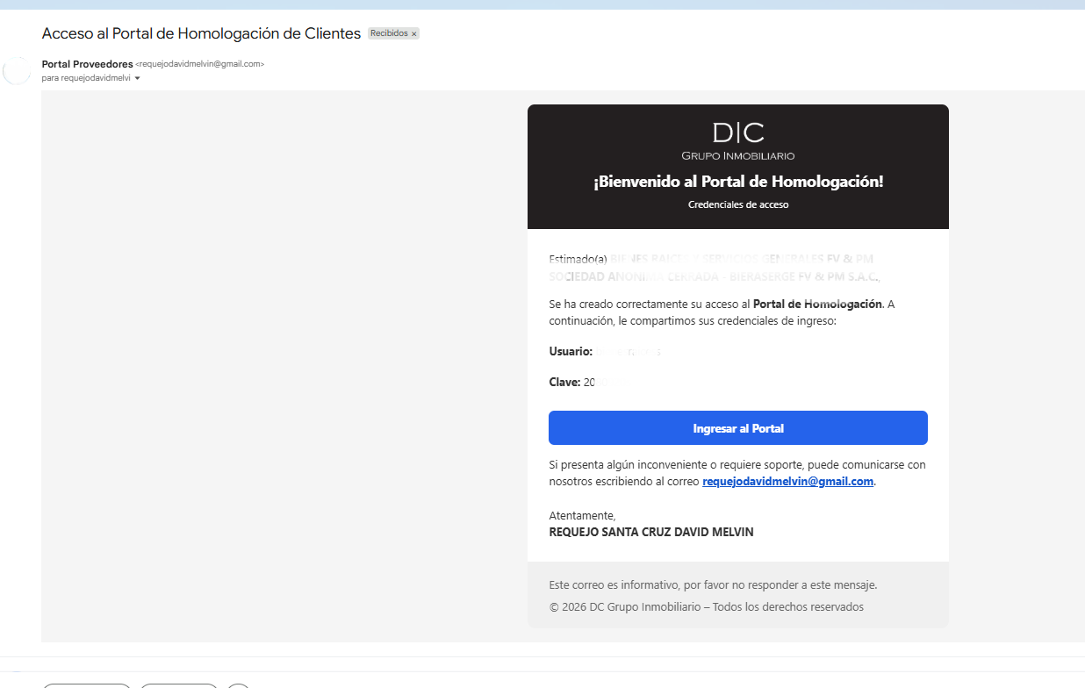


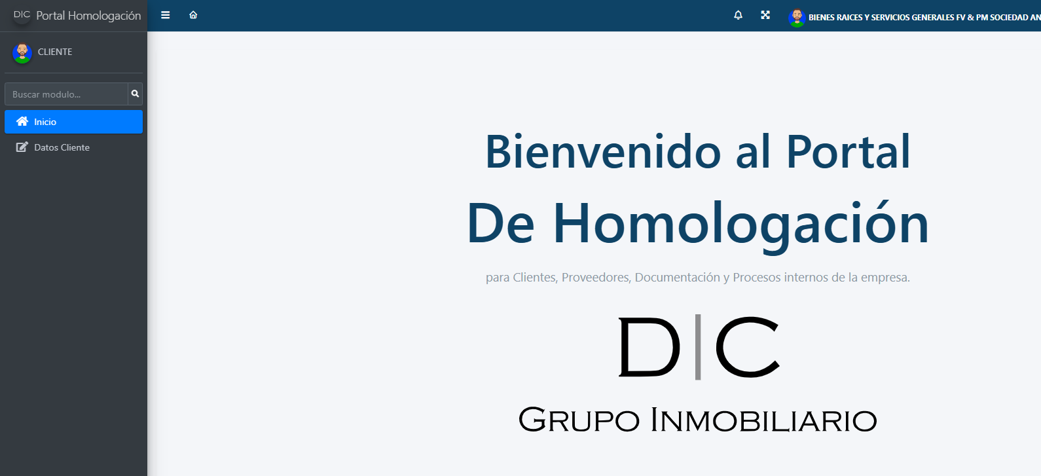
Al iniciar sesión, el sistema redirigirá automáticamente al apartado Inicio por defecto. En el panel lateral izquierdo se visualizarán los módulos a los que el usuario tiene permisos de acceso, tales como Datos del cliente.

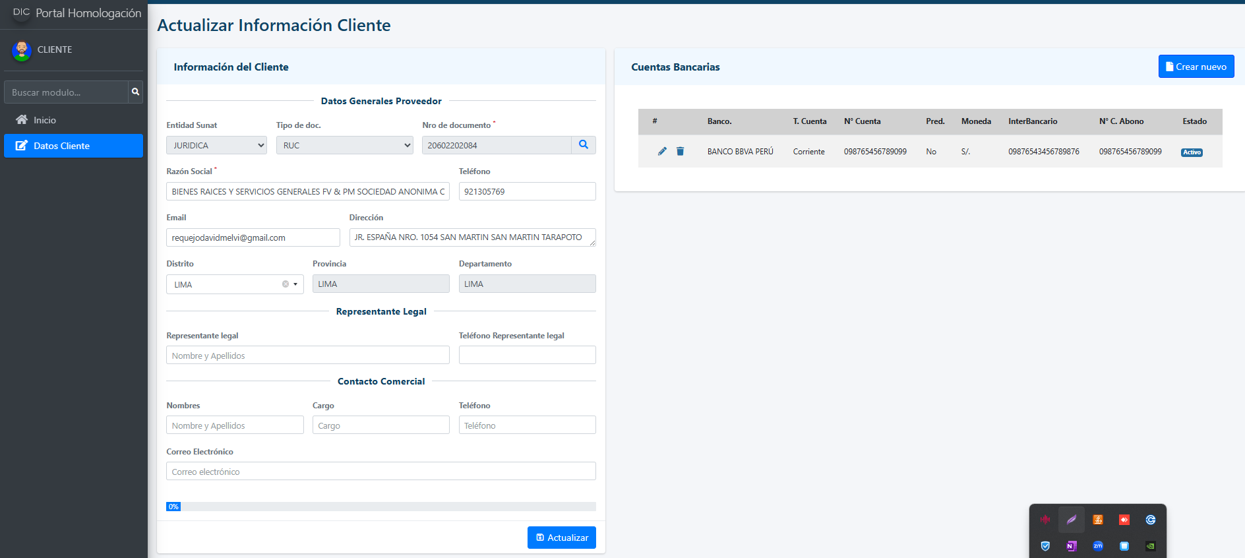
1
2
1 Sección Izquierda – Información del cliente
En esta sección actualizan los datos del cliente.
Datos Generales
Representante Legal
Contacto Comercial
Una vez completada la información, haga clic en el botón Actualizar para guardar los cambios.



2. Sección Derecha – Cuentas Bancarias
En esta sección se gestionan las cuentas bancarias del cliente.
Aquí se visualizará una tabla con la información registrada.
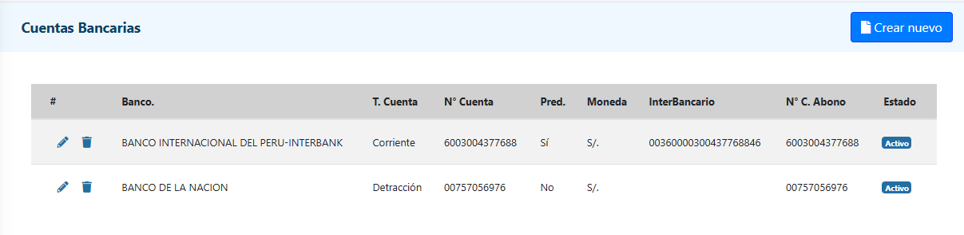
2.3
2.2
2.1
2.1 Crear una nueva cuenta bancaria
Para registrar una nueva cuenta:
Haga clic en el botón Crear nuevo.
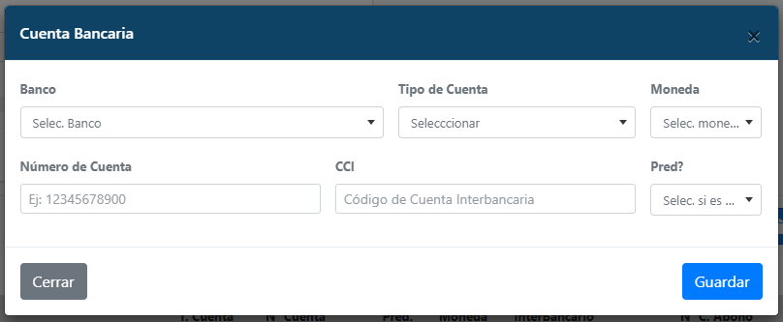
Complete los datos solicitados.
Hacer clic en Guardar
2.2 Editar una cuenta bancaria
Para modificar una cuenta existente:
Haga clic en el icono de lápiz ✏️.
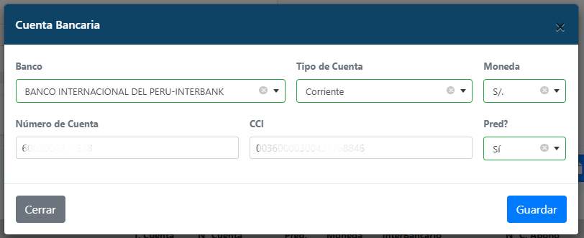
Actualice la información necesaria.
Guarde los cambios.



2.3 Eliminar una cuenta bancaria
Para eliminar una cuenta:
Haga clic en el icono de eliminar 🗑️.
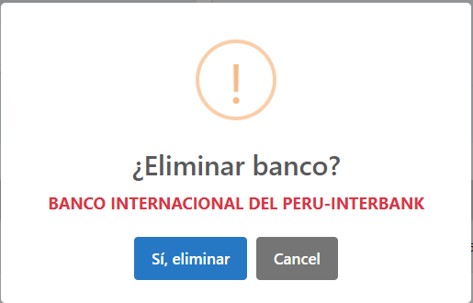
Confirme la acción.

